[南通大学附属医院心胸外科研究陷“双面镜”疑云：图像重叠引发学术诚信风波？](https://mp.weixin.qq.com/s?__biz=Mzk2NDM2NTQxOQ==&mid=2247486687&idx=1&sn=b25417c595cc2899dc8e1bc2628aa0fd&chksm=c598c90401b64e0c7145722d6014d36e518c4eb6516b2e4f271fc3cf1d275095e59f56465a12&scene=126&sessionid=1743863933)

原创  学术需风清[学术风清](javascript:void(0);)2025-04-05 21:18:04福建

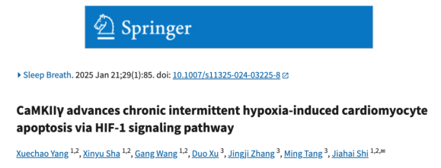



点击箭头处“蓝色字”，关注我们哦！！

近日，学术界因慢性间歇性低氧(Chronic Intermittent Hypoxia, CIH)对心血管系统影响的研究中出现的数据重复问题而引发广泛关注。两篇相关论文分别发表在《Sleep & Breathing》(2025年)和《Journal of the American Heart Association》(2019年)上，第一作者皆为Xuechao Yang。论文1的通讯作者是南通大学附属医院的Jiahai Shi，而论文2则由南京医科大学第一附属医院(江苏省人民医院)胸心外科的Shijiang Zhang指导。2025年3月，评论人René Aquarius指出这些研究中的某些图像存在重叠，并已向期刊编辑部报告以进行详细调查。

**图像重叠揭示学术挑战**

论文1由南通大学附属医院心胸外科在2025年1月发布，其中包含重要图像数据



***简约杂志风***

。而论文2则于2019年2月由江苏省人民医院胸心外科发表，同样包含关键图像 。

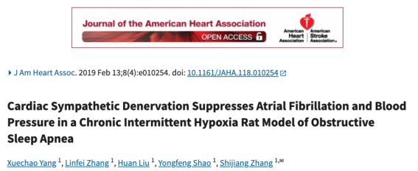

***简约杂志风***

René Aquarius在2025年3月发现这两篇论文中的某些图像

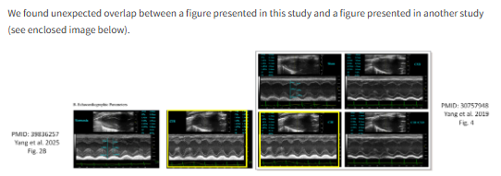

***简约杂志风***

**消息来源**

https://pubpeer.com/publications/4915CD745A38517ABA1715F3BDC6EF#1

https://pubpeer.com/publications/A372E267C3EB7833C4D6B2FF68882E#1

声明      若认为本内容侵犯您的权益请及时联系我们

**欢迎积极投稿营造良好科研氛围**

